МУ «ОДО Ачхой-Мартановского муниципального района»
Муниципальное бюджетное дошкольное образовательное учреждение
«ДЕТСКИЙ САД «ЖАЙНА» С. ВАЛЕРИК»

АЧХОЙ-МАРТАНОВСКОГО МУНИЦИПАЛЬНОГО РАЙОНА

(МБДОУ «Детский сад«Жайна» с. Валерик»

Ачхой-Мартановского муниципального района)

МУ «ТIехьа-Мартанан муниципальни кIоштан ШДО»
ТIЕХЬА-МАРТАНАН МУНИЦИПАЛЬНИ КIОШТАН
муниципальни бюджетни школазхойн учреждени
«ВАЛАРГТ1ЕЮЬРТАН БЕРИЙН БЕШ «ЖАЙНА»
(ТIехьа-Мартанан муниципальни кIоштан МБШДУ
«Валаргт1еюьртан берийн беш «Жайна»)

ОТЧЕТ
о проведении беседы в старшей и средней группах
на тему «День славянской письменности и культуры».

24 мая в нашей стране отмечается День славянской письменности культуры. В этот день в нашем детском саду педагоги провели с детьми беседу на тему: «Развитие славянской письменности». Воспитанники узнали много о создателях русской азбуки познакомились с братьями Кириллом и Мефодием, основателями славянской письменности. О том, что книги писали на пергаменте только пером и специальными чернилами. Целью данного мероприятия стало приобщение детей к истокам русской народной культуры, развитию творческих способностей.
На занятиях по изодеятельности дети нарисовали свои заглавные буквы, также воспитатели познакомили детей со старославянской азбукой.
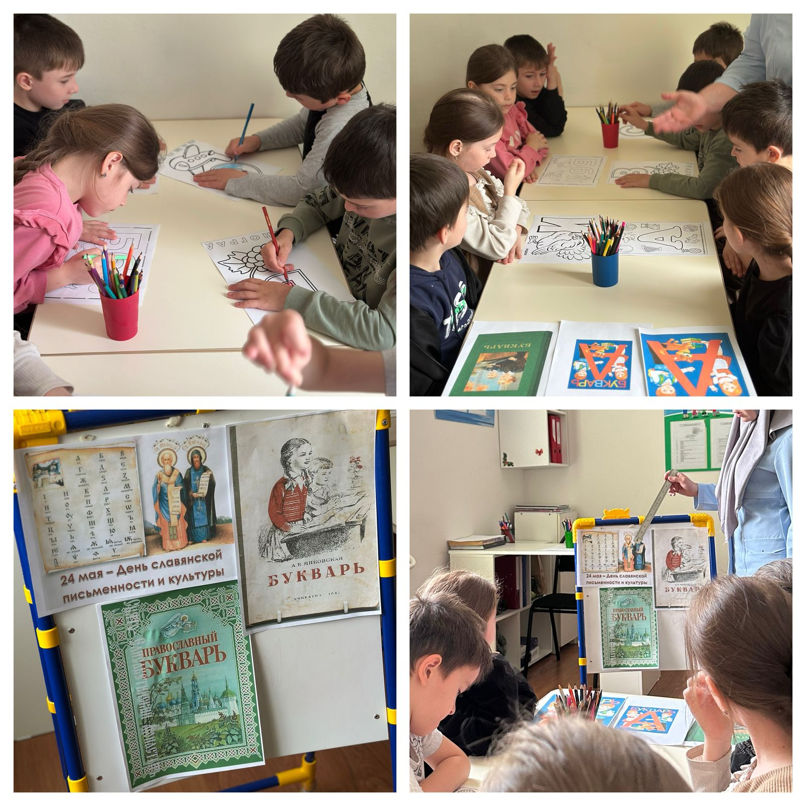

Подготовила старший воспитатель З.С-А. Гермуханова

